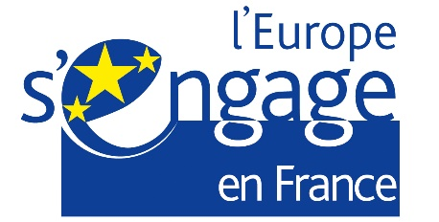 | 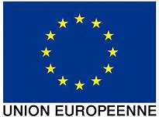 | 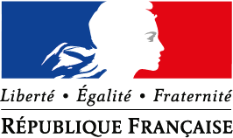

FEAD

Le Fonds européen d’aide aux plus démunis (FEAD) favorise le renforcement de la cohésion sociale et participe à la réduction de la pauvreté et, à terme, à l'éradication des formes les plus graves de pauvreté dans l'Union.
Le FEAD contribue à atteindre, conformément à la stratégie Europe 2020, l'objectif de réduction d'au moins 20 millions du nombre de personnes menacées de pauvreté et d'exclusion sociale tout en complétant les autres Fonds structurels.
Le FEAD concourt à atténuer les formes d'extrême pauvreté ayant la plus forte incidence en matière d'exclusion sociale, telles que le sans-abrisme, la pauvreté des enfants et la privation
La France bénéficie de 500 millions d'euros auxquels s’ajoutent 88 millions de crédits nationaux pour la période 2014-2020 et a choisi que ces crédits soient uniquement consacrés à l’achat de denrées alimentaires.
L’aide alimentaire consiste à répondre aux besoins vitaux des personnes. Elle est souvent la première démarche de l’inclusion sociale, permettant d’accompagner les personnes vers l’insertion et l’autonomie (recherche d’emploi, insertion par l’activité économique, inclusion bancaire, accompagnement à la gestion budgétaire aux familles, les vacances pour tous, les ateliers de français et l’accompagnement scolaire, l’accès aux droits et au logement …).
Le FEAD complète les politiques nationales de lutte contre la pauvreté et d'inclusion sociale, telles que prévues dans le plan pluriannuel contre la pauvreté et pour l’inclusion sociale.
Par ailleurs, l’autorité de gestion du FEAD met à disposition du public sur son site un formulaire permettant à toute personne en lien avec le programme européen (ex. : bénévole, bénéficiaire, salarié, etc.) d’alerter les services de l’Etat sur un incident ou une fraude dont elle aurait connaissance.

